台南市仁德區仁德國小九十九學年度第二學期期中評量數學科試題
命題範圍：南ㄧ版第十二冊第一單元至第四單元 六年__班__號 姓名：________
得分：
家長簽章：

第一部份：基準量和比較量25％（每題5分）
王老先生有一座農場，他在農場裡面種葡萄和西瓜，也養了一些牛、羊和雞。
(1) 王老先生的土地面積是2400平方公尺，全部 土地的 種西瓜，全部土地的 種葡萄，種葡萄的面積是種西瓜面積的幾倍？
2400×＝960
2400×＝600
600÷960＝0.625或 ÷＝5/8
答：0.625或5/8倍
(2) 西瓜收成約重275公斤，葡萄收成約重25公斤，葡萄收成重量是西瓜收成重量的幾倍？
基準量：（ 275 ）公斤
比較量：（ 25 ）公斤
算式：25÷275＝1/11
答：1/11倍
(3) 王老先生在農場裡養了一些牛和20隻羊，牛的數量是羊的0.75倍，農場裡的牛和羊共有幾隻？
20×（1＋0.75）＝35
答：35隻
(4) 農場裡有360個雞蛋，在運送途中破了5％，沒破的雞蛋有幾個？
360×（1－5％）＝342
答：342個
（ ① ）(5) 甲、乙、丙、丁四數之和為400，若甲除以1、乙除以2、丙除以3、丁除以4，則四數恰好相等。以下敘述何者錯誤？
①甲×1＝乙×2＝丙×3＝丁×4
②甲＋乙＋丙＋丁＝400
③乙數為甲數的2倍，丙數為甲數的3倍，丁數為甲數的4倍。
④400÷（1＋2＋3＋4）＝40 所以甲數是40。

第二部份：柱體的體積和表面積25％（每題5分）
王老太太買了幾個禮物，準備包好包裝紙送給她的親戚朋友。
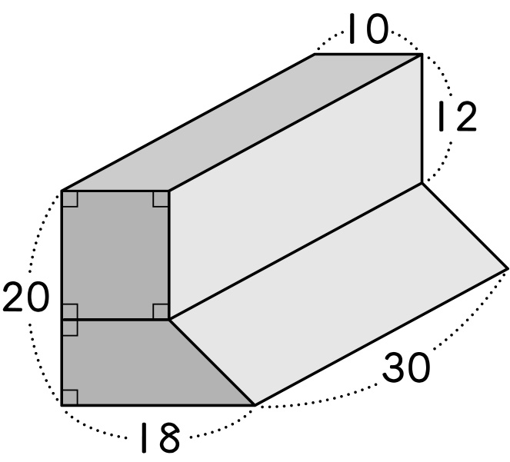
- 這個禮物的體積是幾
立方公分？
12×10×30＝3600
（10＋18）×8÷2×30＝3360
3600＋3360＝6960
答：6960立方公分

- 這個禮物需要用掉幾
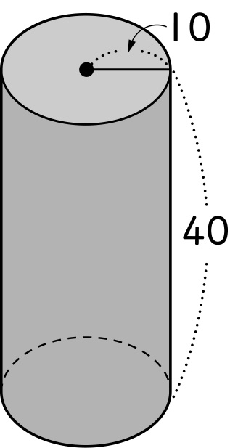
平方公分的包裝紙？
10×10×3.14×2＝628
10×2×3.14×40＝2512
628＋2512＝3140
答：3140平方公分

- 相同的四個正方體禮物堆
疊在一起，它們的表面積
共有幾平方公分？
10×10×18＝1800
答：1800平方公分
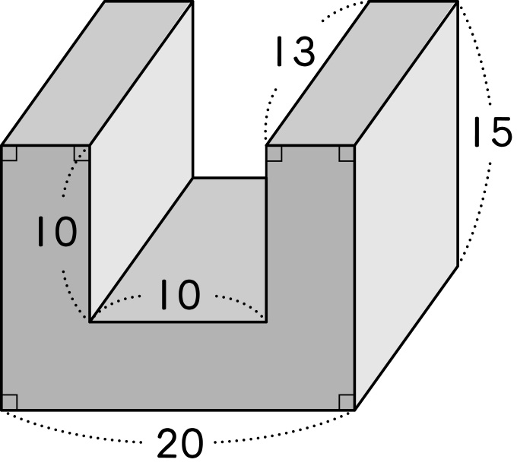
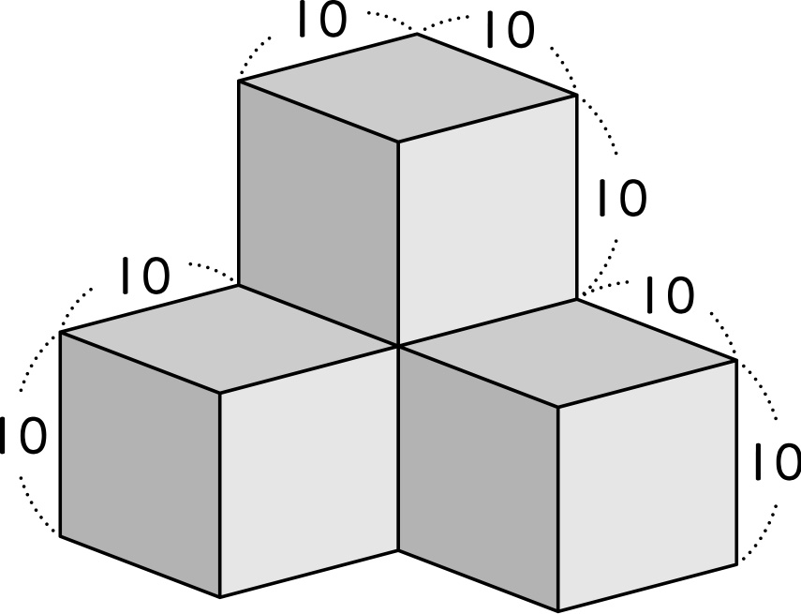
(4) 準備了兩個相同的禮物，
它們的體積共有多少立
方公分？
（20×15－10×10）×13＝2600
2600×2＝5200
答：5200立方公分

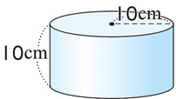
（ ④ ）(5) 用長方形紙板製作
一個半徑10公分、柱高10公分的
圓柱當禮盒。以下敘述何者正確？
①體積＝10×10×3.14＋10×2×3.14×10
②表面積＝10×10×3.14×10
③禮盒側面展開來是圓形。
④禮盒的兩個底面是全等圖形。
第三部份：怎樣解題25％（每題5分）
1到160按照一定的規律排列在下表，分成A、B、C、D四列：
A | 1 | 5 | 9 | 13 | ……
B | 2 | 6 | 10 | 14 | ……
C | 3 | 7 | 11 | 15 | ……
D | 4 | 8 | 12 | 16 | ……

（ ③ ）(1) C列第13個數是多少？（①4×13
②3＋4×13③3＋4×（13－1）④4＋4×（13－1））

（ ①）(2) 97這個數排在哪一列？（①A列
②B列③C列④D列）

(3) 道路長1500公尺，在道路旁每隔30公尺設置1盞路燈，道路兩端及兩旁都設置，共設置幾盞路燈？
1500÷30＋1＝51
51×2＝102
答：102盞

(4) 圓形花園的周長是750公尺，在周圍每隔25公尺種1棵樹，共可種幾棵樹？
750÷25＝30
答：30棵

(5) 用邊長5公分的牙籤排出相連的正方形，排列方式如下圖，排15個相連的正方形周長共幾公分？
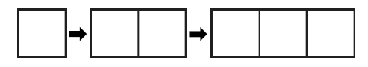
……

15 ×2＝30
5×30＋5×2＝160
答：160公分

第四部份：縮圖和比例尺25％（每題5分）
（ ④ ）(1)甲圖是乙圖的2倍放大圖，也可以說乙圖和甲圖有何關係？（①2倍縮圖②0.2倍縮圖③0.5倍放大圖④0.5倍縮圖）

（ ② ）(2)乙圖是甲圖的倍縮圖，甲圖面積是乙圖面積的幾倍？（①2②4③④）倍

(3) 在比例尺1：20000的地圖上，甲、乙兩地相距3公分，若以時速0.5公尺前進，從甲地到乙地需要幾分鐘？
20000×3＝60000
60000公分＝600公尺

600÷0.5×60＝7200
答：7200分鐘

(4) 長方形韻律教室，在倍的縮圖上，長是6公分，寬是4公分，韻律教室的實際面積是幾平方公尺？
6×250＝1500公分＝15公尺
4×250＝1000公分＝10公尺
15×10＝150
答：150平方公尺

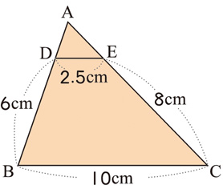
(5) 如圖，三角形ADE是三角形ABC的縮圖，已知邊DE長2.5公分，邊BD長6公分，邊EC長8公分，邊BC長10公分，求三角形ADE的周長是幾公分？
2.5：10＝1：4
6÷（4－1）＝2
8÷（4－1）＝2
2＋2.5＋2＝7
答：7 公分

